Активность Вашего внимания и умственной деятельности повысится,

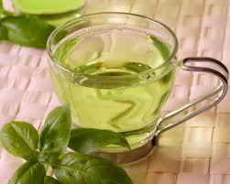
• при наличии приятных запахов лимона, лаванды
• негромких фоновых звуков – приятная негромкая музыка, шум дождя за окном и т. п.
• при чередовании работы и короткой паузы, через каждые15 минут (1-2 минуты)
• переключиться на другую деятельность.
• заполнить паузу активными движениями: под музыку потанцевать
• выйти из комнаты, в которой вы готовитесь к экзаменам, или переместиться в другую ее часть;
• подойти к окну и посмотреть на небо, деревья, на идущих по улице людей, попробовать вообразить, о чем они думают;
• опустить ладони своих рук под холодную воду на 2-3 минуты;
• постараться каждый день, отведенный на подготовку к испытаниям, иметь немного времени на занятия, которые вам приносят удовлетворение и радость и т. п.

